**TP N 02 : Recherche des parasites intestinaux chez les animaux domestiques.**

**1-Introduction :**

l’intestin représente un micro-environnement favorable pour la croissance de multiples formes parasitaires

comme les coccidies, les helminthes , l’objectif de ce TP est d’examiner les matières fécales de certains ruminants

pour éventuelle retrouvé des parasites et puis les identifier selon les critères morphologiques.

|  |  |
| --- | --- |
| **2-Matériels nécessaire** | **Schéma coproscopie** |
| Échantillons ( fèces ovins, Bovins, Caprins,Camelins) fraîchement recueilles.  Mortier avec pilon  Microscope optique  Lames et lamelles.  Boite de Pérti, Bicher ( 100 ml).  Passoire, spatule,  Tubes à essai large.  Portoirs, Balance  Solution NACL ( 25%, 250 g dans 1 litre d’eau)  Gants plastiques ou chirurgicales, Bavettes |  |

**3-Réalisation**

Broyer 5 g de matière fécale avec 70 ml de la solution de flottation , puis tamisage

Les tubes sont remplie ,jusque la formation du ménisque et puis des lamelles sont placée sur le ménisque du tube pendant 20 minute., observation.

-Schématisez les formes parasitaires recensées

-Discuter les résultats suivant les critères : age, sexe, espèce,commune.

**Tableau : les principaux parasites digestifs des ruminants**

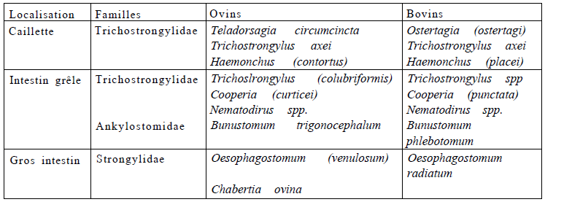

1. **Annexe:** clés d’identification

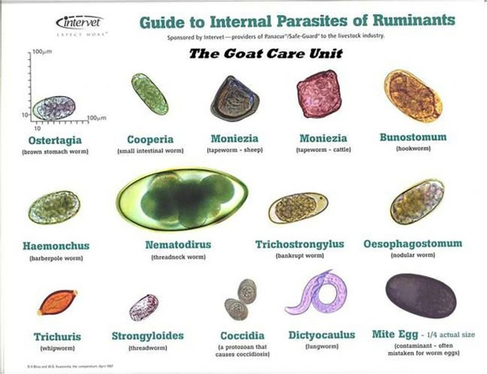

Figure 01.

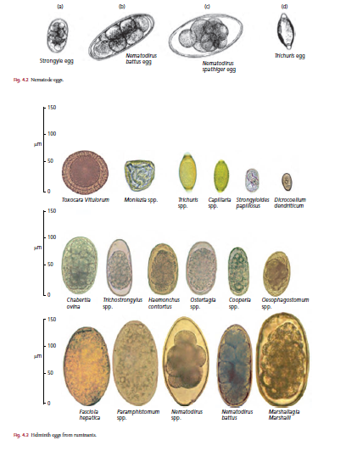

Figure 02.